მოკლევადიანი მომზადებისა და გადამზადების პროგრამების
კატალოგი
2021

სარჩევი

კოლეჯის შესახებ 3
კოლეჯის მისია, ხედვა და ღირებულებები 6
მოკლევადიანი პროფესიული საგანმანათლებლო პროგრამები 7
ზოგადი ელექტრო სამონტაჟო სამუშაოების შესრულება 8
მაკიაჟის შესრულება 9
რეგიონალური ტურისტული მეგზური 10
ქალის ტანსაცმლის კერვა 11
სურსათის უვნებლობის სტანდარტებთან შესაბამისობის უზრუნველყოფა საწარმოში 12
ხელით ელექტრორკალური შედუღება 13

კოლეჯის შესახებ

2020 წლის 25 მარტს საქართველოს განათლების, მეცნიერების, კულტურისა და სპორტის სამინისტროს მიერ დაფუძნდა საჯარო სამართლის იურიდიული პირი – კასპის კოლეჯი.
რეგიონში პროფესიული განათლების ხელმისაწვდომობის ზრდის, ხარისხიანი განათლების მიწოდებისა და დასაქმების ხელშეწყობის მიზნით, კასპის მუნიციპალიტეტში ახალი პროფესიული საგანმანათლებლო დაწესებულება აშენდა. კოლეჯი ორიენტირებულია შრომის ბაზრისთვის მაღალკვალიფიციური კადრების მომზადებაზე.
შენობა აღჭურვილია უახლესი სტანდარტების შესაბამისი სასწავლო ინვენტარითა და თანამედროვე მანქანა-დანადგარებით. კოლეჯის ტერიტორიაზე განთავსებულია: ბიბლიოთეკა, კეთილმოწყობილი ეზო, ტექნო პარკი, მოსასვენებელი და გასართობი სივრცე. რაც მთავარია, კურსდამთავრებულთა აბსოლუტურ უმრავლესობას ეძლევა შანსი, პროგრამის დასრულებისთანავე დასაქმდეს.

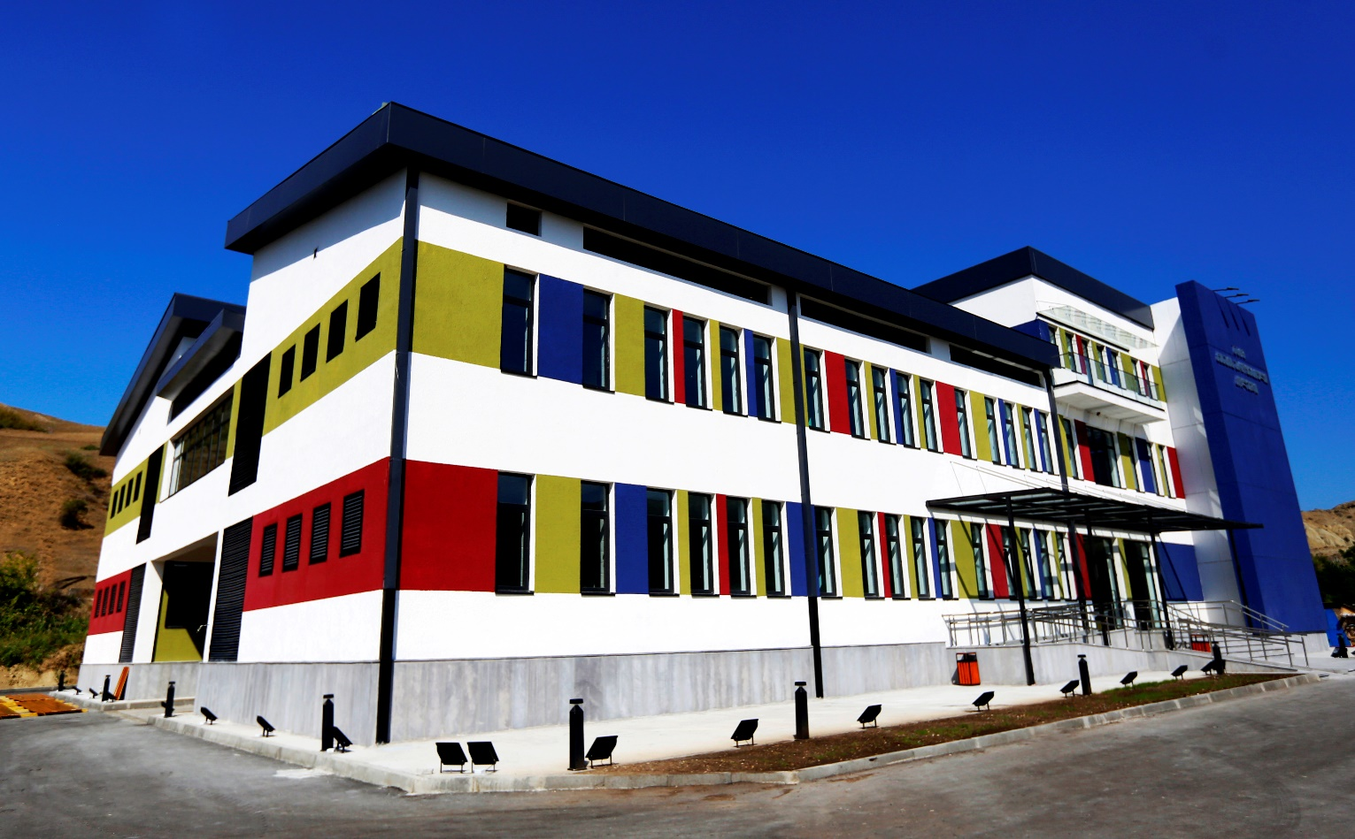

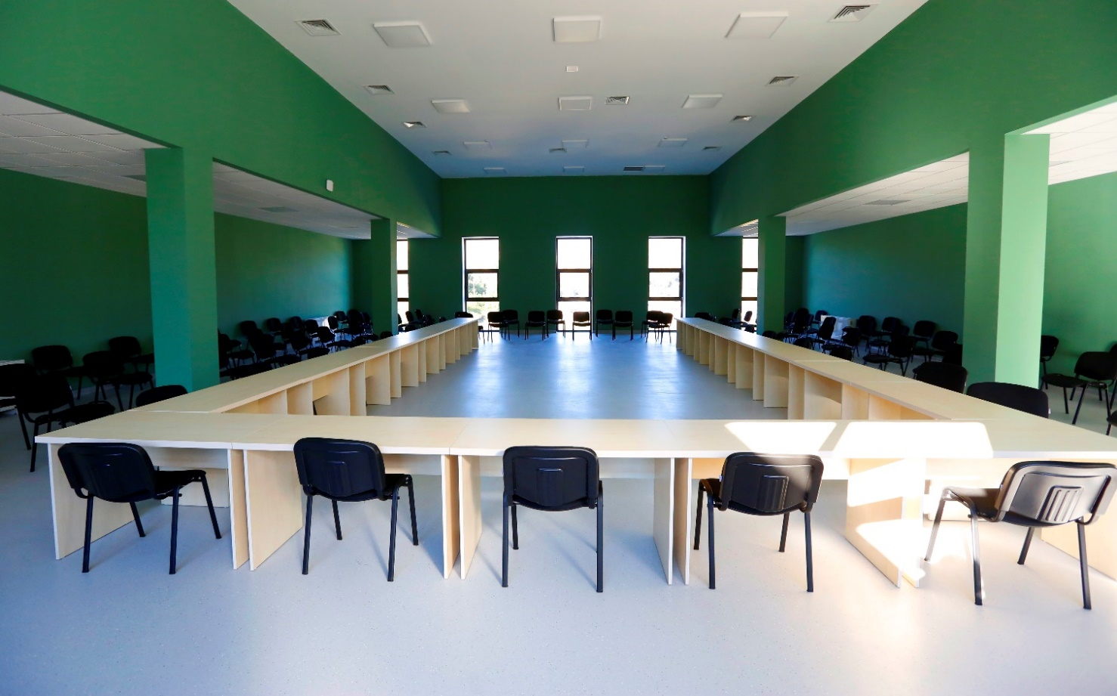
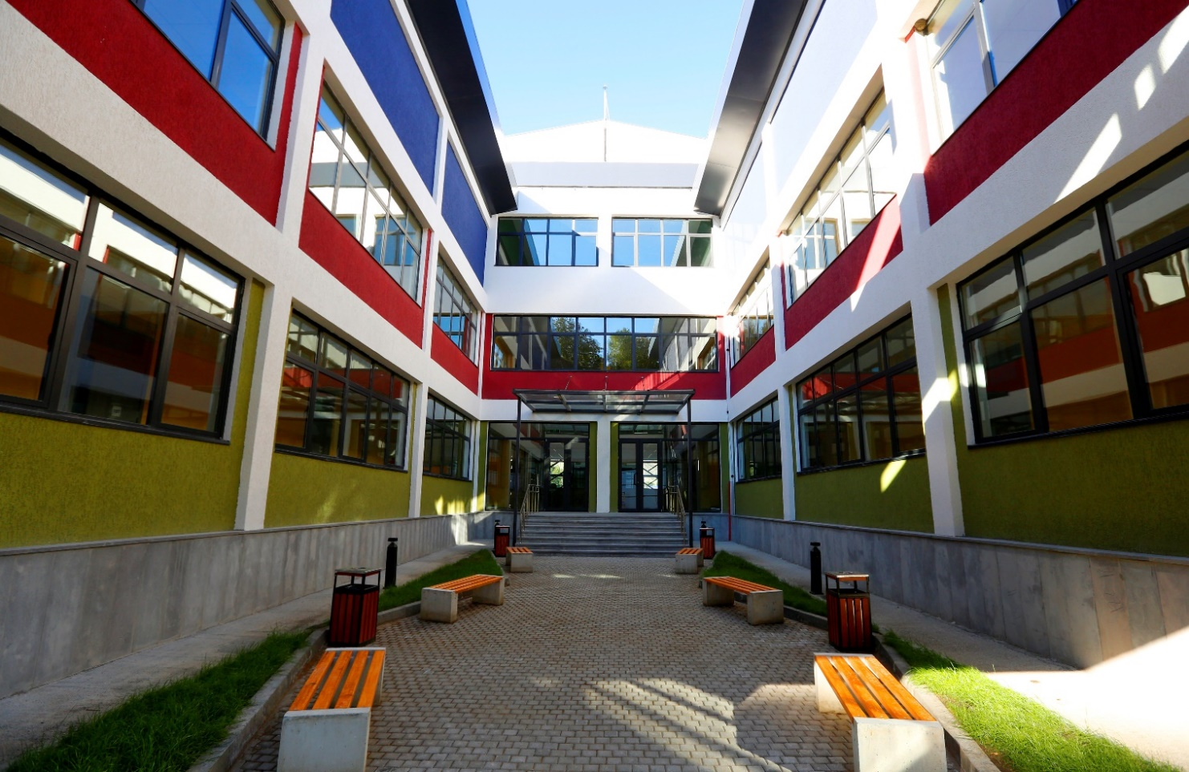

კოლეჯის მისია, ხედვა და ღირებულებები

კოლეჯის მისია:
სსიპ კასპის კოლეჯის მისიაა რეგიონში პროფესიული განათლების ხელმისაწვდომობის ზრდა და ხარისხიანი განათლების მიწოდება. ასევე რეგიონის და ქვეყნის სოციალურ-ეკონომიკური განვითარების ხელშეწყობა და შრომის ბაზრის მოთხოვნების შესაბამისი კონკურენტუნარიანი კადრების მომზადება, მრავალპროფილური პროფესიული საგანმანათლებლო პროგრამების განხორციელების გზით.

კოლეჯის ხედვა:
დაწესებულების ხედვაა 2030 წლისათვის წარმოადგენდეს საქართველოში ლიდერ პროფესიულ საგანმანათლებლო დაწესებულებას, რომელიც მაღალკვალიფიციური კადრებით მოამარაგებს შრომის ბაზარს.

კოლეჯის ღირებულებები:
კოლეჯის საქმიანობა ეფუძნება ისეთ ფუნდამენტურ ღირებულებებს, როგორიცაა პროფესიონალიზმი, სამართლიანობა, უწყვეტი განვითარება, ინოვაციურობა და გუნდურობა.
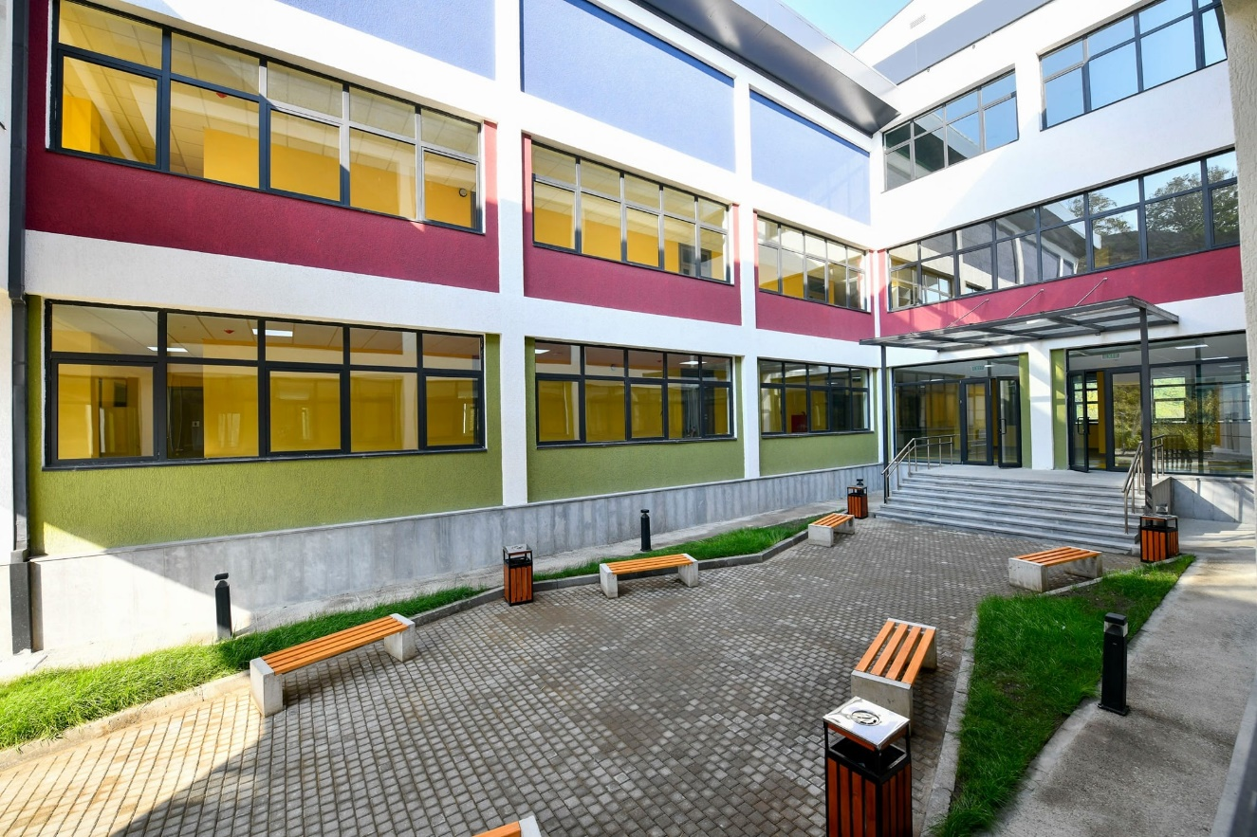

მოკლევადიანი პროფესიული საგანმანათლებლო პროგრამები

სსიპ კასპის კოლეჯში სწავლა შესაძლებელია შემდეგ მოკლევადიან მომზადებისა და გადამზადების პროგრამებზე:

- ზოგადი ელექტრო სამონტაჟო სამუშაოების შესრულება;
- მაკიაჟის შესრულება;
- რეგიონალური ტურისტული მეგზური;
- ქალის ტანსაცმლის კერვა;
- სურსათის უვნებლობის სტანდარტებთან შესაბამისობის უზრუნველყოფა საწარმოში;
- ხელით ელექტრორკალური შედუღება;
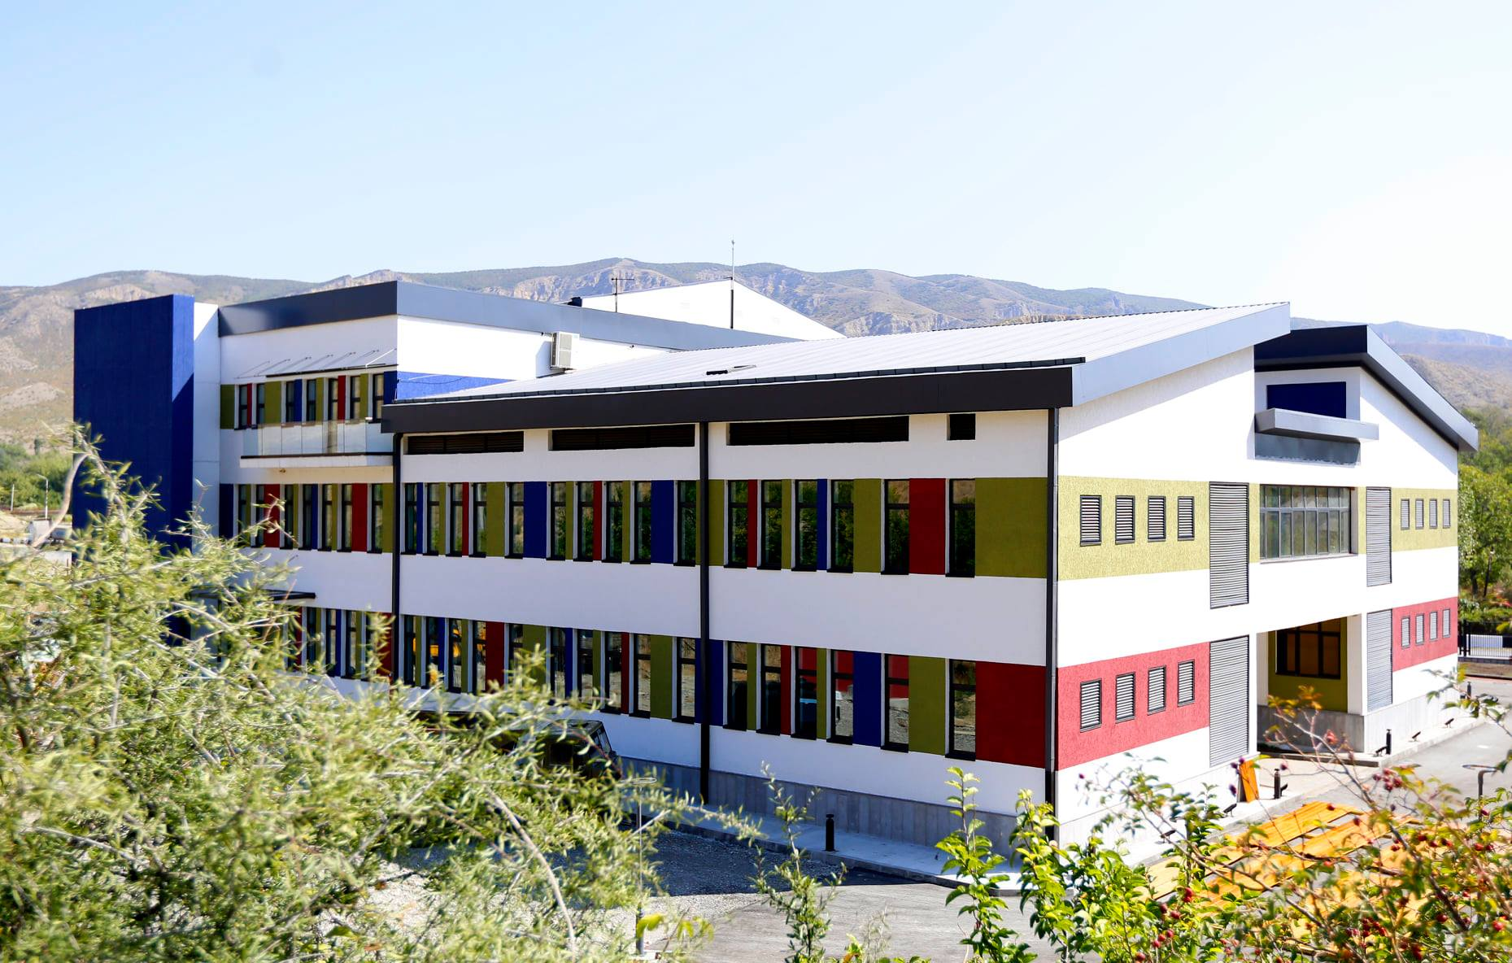

ზოგადი ელექტრო სამონტაჟო სამუშაოების შესრულება

პროგრამის აღწერა
პროგრამის მიზანია, მსმენელი მოკლე დროში აღიჭურვოს ცოდნითა და პროფესიული უნარ-ჩვევებით, რომელიც მას რეალურად გამოადგება მარტივი ელ.სამონტაჟო სამუშაოების წარმატებით შესრულებისთვის. შეისწავლოს სამუშაო ადგილის მომზადება, ზოგადი ელექტროტექნიკა და ელექტროტექნიკური გაზომვები, ელექტრო მასალებისა და მარაგნაწილების შერჩევა, ელექტრო სამონტაჟო სქემები, ელექტრომოწყობილობებისა და დანადგარების ძირითადი პარამეტრების ანგარიში, ელექტრო სამონტაჟო სამუშაოების შესრულება, თანამიმდევრული, პარალელური და შერეული შეერთებები, წრედის აწყობა, განათების წრედების მონტაჟი უახლესი რეგულაციების მიხედვით, შემყვან-გამანაწილებელი მოწყობილობების (შ გ მ ) მონტაჟი, დახურული ელ. გაყვანილობის ქსელის მოწყობა, ღია ელექტროგაყვანილობის მონტაჟი, კაბელების შეერთება, სანათების მონტაჟი, ჩამრაზების და გადამრთველების დამონტაჟება, სადენებისა და კაბელების გაყვანა გვარლებზე, დენის ტრანსფორმატორების დაყენება, სანაწილებელი მოწყობილობების აწყობა.

სწავლის ხანგრძლივობა
სწავლის ხანგრძლივობა შეადგენს 12 კვირას. სწავლება მოიცავს თეორიულ და პრაქტიკულ ნაწილს.
პროგრამაზე დაშვების წინაპირობა
- 18 წელი
მისანიჭებელი კვალიფიკაციის შესაბამისი სწავლის შედეგები
კურსდამთავრებულმა იცის და შეუძლია:
- გამოსაყენებელი მასალების და უსაფთხოების წესები;
- ელექტრული სქემების და სამშენებლო ნახაზების წაკითხვა;
- ელექტრო სამონტაჟო სამუშაოების შესრულება;
- წრედის იზოლაცია და წრედის დაცვის მექანიზმების, დამიწების კონტურის მოწყობა;
- ელექტრული სქემების და სამშენებლო ნახაზების წაკითხვა;

შეფასების მეთოდი
- პრაქტიკული დავალება დაკვირვებით;
- გამოკითხვა

მაკიაჟის შესრულება
პროგრამის მიზანი
პროგრამის მიზანია მოამზადოს მაკიაჟის სპეციალისტი. შესძინოს საჭირო თეორიული და პრაქტიკული ცოდნა, ასევე სათანადო კომოეტენციები, რათა შეძლოს პროფესიული საქმიანობის წარმატებულად განხორციელება, როგორიცაა: წარბებისა და წამწამების კორექცია, დღის და საღამოს მაკიაჟის შესრულება, საქორწინო მაკიაჟის შესრულება. ასევე, შეძლებს დერმატოლოგიური დაავადებების იდენტიფიცირებასა და სახის გასუფთავების პროცედურების განხორციელებას. პროგრამის მიზანია ხელი შეუწყოს მსმენელებში ისეთი უნარების განვითარებას, რომელიც უზრუნველჰყოფს რეგიონის საჭიროებებს და შრომის ბაზარს მიაწოდოს პროფესიონალი, კვალიფიციური კადრები.
პროგრამის ერთ-ერთი მიზანია, ასევე, მსმენელებს გაუუმჯობესოს ის კომპეტენციები, რომლებიც დაეხმარება დასაქმებასა და თვითდასაქმებაში.

სწავლის ხანგრძლივობა
სწავლის ხანგრძლივობა 14 კვირა.
პროგრამაზე დაშვების წინაპირობა
- საბაზო განათლება;
მისანიჭებელი კვალიფიკაციის შესაბამისი სწავლის შედეგები
კურსდამთავრებულმა იცის და შეუძლია:
- მაკიაჟის კულტურა, ფერთა სპექტრი და ფერების პრაქტიკაში გამოყენება;
- წარბებისა და წამწამების კორექცია;
- დერმატოლოგიური დაავადებების იდენტიფიცირება და სახის გასუფთავება;
- მაკიაჟის ტიპის შერჩევა
- დღის მაკიაჟის შესრულება;
- საღამოს მაკიაჟის შესრულება;
- საქორწინო და დეკოლტეს მაკიაჟის შესრულება;
შეფასების მეთოდი
- გამოკითხვა (წერილობითი);
- პრაქტიკული დავალება;

რეგიონალური ტურისტული მეგზური
პროგრამის მიზანი
პროფესიული გადამზადების პროგრამის - „რეგიონალური ტურისტული მეგზური“ - მიზანია გადაამზადოს მსმენელები რეგიონალური ტურისტული მეგზურის მიმართულებით კვალიფიციურ სპეციალისტებად. განუვითაროს მათ სჭირო თეორიული და პრაქტიკული ცოდნა, ასევე სათანადო კომპეტენციები, რათა შეძლონ პროფესიული საქმიანობის წარმატებულად განხორციელება. შედეგად კი შრომის ბაზარს მიაწოდოს ტურიზმის მიმართულებით პროფესიონალი, კვალიფიციური კადრები.
პროგრამის მიზანია ხელი შეუწყოს იმ უნარების გაუმჯობესებას, რომელიც უზრუნველჰყოფს რეგიონის თავისებურებებზე დაფუძნებული მრავალფეროვანი ტურისტული პროდუქტის შექმნას. პროგრამის კურსდამთავრებული იქნება ცვლილებებზე ორიენტირებული ახალი პროდუქტის შემქმნელი. პროგრამის ერთ-ერთი მიზანია, ასევე, მსმენელებს გაუუმჯობესოს ის კომპეტენციები, რომლებიც დაეხმარება მათ დასაქმებასა და თვითდასაქმებაში.
სწავლის ხანგრძლივობა და კრედიტები
სწავლის ხანგრძლივობა 6 კვირა;
პროგრამაზე დაშვების წინაპირობა
- 18 წელი;
- სრული ზოგადი განათლება;
- ტურისტულ სფეროში მინიმუმ 1 წლიანი გამოცდილება ად/ან განათლება ტურიზმის მიმართულებით;
- ინგლისური ენა (B2);
მისანიჭებელი კვალიფიკაციის შესაბამისი სწავლის შედეგები
კურსდამთავრებულმა იცის და შეუძლია:
- ტურიზმის იდუსტრიისა და ტურისტული გიდის სამუშაოს აღწერა;
- ტურისტული პროდუქტის კონცეფციის ჩამოყალიბება;
- ექსკურსიის დაგეგმვა;
- უსაფრთხოების საკითხების ცოდნა;
- ჯგუფის გაძღოლა;
- ობიექტის დემონსტრირება და სალაშქრო ინვენტარის გამოყენება.
შეფასების მეთოდი
- გამოკითხვა

ქალის ტანსაცმლის კერვა
პროგრამის მიზანი
პროგრამის მიზანია მოამზადოს ქალის ტანსაცმლის კერვის სპეციალისტი. შესძინოს საჭირო თეორიული და პრაქტიკული ცოდნა, ასევე სათანადო კომოეტენციები, რათა შეძლოს პროფესიული საქმიანობის წარმატებულად განხორციელება, როგორიცაა: ქალის ტანსაცმლის - ქვედა კაბა, შარვალი, მსუბუქი კაბა, კოფთა, უსარჩულო ჟაკეტი - მასალაში შესრულება. შედეგად კი შრომის ბაზარს მიაწოდოს პროფესიონალი, კვალიფიციური კადრები. პროგრამის მიზანია ხელი შეუწყოს მსმენელებში ისეთი უნარების განვითარებას, რომელიც უზრუნველჰყოფს რეგიონის საჭიროებებს.
პროგრამის ერთ-ერთი მიზანია, ასევე, მსმენელებს გაუუმჯობესოს ის კომპეტენციები, რომლებიც დაეხმარება დასაქმებასა და თვითდასაქმებაში.
სწავლის ხანგრძლივობა და კრედიტები
12 კვირა.
პროგრამაზე დაშვების წინაპირობა
- საბაზო განათლება;
მისანიჭებელი კვალიფიკაციის შესაბამისი სწავლის შედეგები
კურსდამთავრებულმა იცის და შეუძლია:
- მანქანური ნაკერების და ტანსაცმლის დეტალების საწყისი დამუშავება;
- ქალის ტანსაცმლის კონსტრუირების მეთოდების აღწერა;
- ქალის ქვედა კაბის მასალაში შესრულება;
- ქალის შარვლის მასალაში შესრულება;
- ქალის მსუბუქი კაბის მასალაში შესრულება;
- ქალის კოფთის მასალაში შესრულება;
- ქალის უსარჩულო ჟაკეტის მასალაში შესრულება

შეფასების მეთოდი
- პრაქტიკული დავალება;
- გამოკითხვა;

სურსათის უვნებლობის სტანდარტებთან შესაბამისობის უზრუნველყოფა საწარმოში

პროგრამის მიზანი
პროგრამის მიზანია, მსმენელი მოკლე დროში აღიჭურვოს ცოდნით და პროფესიული უნარ-ჩვევებით, რომელიც მას რეალურად გამოადგება მომავალ საქმიანობაში. პროგრამის მიზანია მსმენელმა, მიღებული ცოდნის საფუძველზე, შეძლოს სურსათის უვნებლობის ზოგადი ასპექტების აღწერა; სურსათის უვნებლობის რეგულირების სისტემის აღწერა; სურსათის უვნებლობის პროფილური დახასიათება; საწარმოში ჰიგიენისა და წარმოების პროცესის კონტროლი; წარმოების სხვადასხა ეტაპზე სურსათის უვნებლობის მიმართ, პოტენციური საფრთხეების აღწერა; სპეციალური დოკუმენტაციის შექმნა და წარმოება; სურსათის უვნებლობის სისტემის პრერეკვიზიტული პროგრამების აღწერა; საფრთხის ანალიზისა და კრიტიკული საკონტროლო წერტილების სისტემის (HACCP) აღწერა;
სწავლის ხანგრძლივობა და კრედიტები
11 კვირა
პროგრამაზე დაშვების წინაპირობა
- ასაკი 18 წელი;
- სრული ზოგადი განათლება;
მისანიჭებელი კვალიფიკაციის შესაბამისი სწავლის შედეგები
კურსდამთავრებულმა იცის და შეუძლია:
- სურსათის უვნებლობის ზოგადი ასპექტების აღწერა;
- სურსათის უვნებლობის რეგულირების სისტემის აღწერა;
- სურსათის უვნებლობის პროფილური დახასიათება;
- საწარმოში ჰიგიენისა და წარმოების პროცესის კონტროლი;
- წარმოების სხვადასხა ეტაპზე სურსათის უვნებლობის მიმართ, პოტენციური საფრთხეების აღწერა;
- სპეციალური დოკუმენტაციის შექმნა და წარმოება;
- სურსათის უვნებლობის სისტემის პრერეკვიზიტული პროგრამების აღწერა;
- საფრთხის ანალიზისა და კრიტიკული საკონტროლო წერტილების სისტემის (HACCP);

შეფასების მეთოდი
- გამოკითხვა;
- პრაქტიკული დავალებ

ხელით ელექტრორკალური შედუღება
პროგრამის მიზანი
პროგრამის მიზანია მოამზადოს შესაბამისი კომპეტენციის მქონე კადრი, რომელიც შეძლებს ელექტრო-რკალური შედუღების ტექნოლოგიის თავისებურებათა დახასიათებას; სამუშაო ნახაზის, ტექნოლოგიური ინსტრუქციისა და ტექნოლოგიური რუკის წაკითხვას; სამუშაო ადგილის ორგანიზებას, შესასრულებელი სამუშაოს შესაბამისად აღჭურვილობისა და ინსტრუმენტების შერჩევასა და მომზადებას; უსაფრთხოების წესების დაცვით შესადუღებელი დეტალების ხელით რკალური შედუღებას სხვადასხვა სივრცულ მდებარეობაში (ქვედა, ჰორიზონტალური, ვერტიკალური, ჭერისული); შესრულებული სამუშაოს ხარისხის კონტროლსა და დეფექტების გამოსწორებას; ასევე შესრულებული სამუშაოს შესახებ დოკუმენტაციის შედგენას.

სწავლის ხანგრძლივობა
10 კვირა
პროგრამაზე დაშვების წინაპირობა
- საბაზო განათლება;
- ფორმა 100;

მისანიჭებელი კვალიფიკაციის შესაბამისი სწავლის შედეგები
კურსდამთავრებულმა იცის და შეუძლია:
- ელექტრო-რკალური შედუღების ტექნოლოგიის თავისებურებათა დახასიათება;
- სამუშაო ნახაზის, ტექნოლოგიური ინსტრუქციისა და ტექნოლოგიური რუკის გაცნობა;
- სამუშაო ადგილის ორგანიზება, აღჭურვილობისა და ინსტრუმენტების შერჩევა და მომზადება;
- შესადუღებელი დეტალებისა და კვანძების მომზადება და მომჭიდებზე აყვანა;
- შესადუღებელი დეტალების ხელით რკალური შედუღება სხვადასხვა სივრცულ მდებარეობაში;
- შენადუღი ნაკერის დამუშავება, ხარისხის კონტროლი და დეფექტების გამოსწორება;
- შესრულებული სამუშაოს შესახებ დოკუმენტაციის შედგენა;
- შრომის უსაფრთხოების წესების დაცვა.
შეფასების მეთოდი
- პრაქტიკული დავალება;

